COMUNICATO STAMPA

Würth Elektronik presenta il calcolatore di colore ICLED
Determinazione e impostazione di valori cromatici precisi per i LED RGB
Waldenburg (Germania), 20 marzo 2025 – Con il calcolatore di colore ICLED, Würth Elektronik presenta un nuovo servizio offerto dalla propria piattaforma online REDEXPERT. Questo strumento unico e gratuito consente per la prima volta a sviluppatrici e sviluppatori di determinare, in modo rapido e senza ulteriori misurazioni, i valori PWM (modulazione di durata degli impulsi) esatti necessari per rappresentare determinati valori cromatici degli ICLED. Würth Elektronik determina questi parametri per ogni lotto prima della sua uscita dal magazzino. Il vantaggio è una resa esatta del colore senza costi aggiuntivi. Questo amplia le possibilità di soluzioni di illuminazione e segnalazione con ICLED (LED a controllo integrato) e ne accelera lo sviluppo.
Il calcolatore di colore ICLED REDEXPERT offre un’interfaccia utente intuitiva nella quale gli utenti possono selezionare il tipo di ICLED, il lotto, il colore e la luminosità desiderati nel sistema di colori standard CIE1931 (“spazio di colore xy”). Lo strumento genera quindi automaticamente i segnali digitali adatti per la modulazione di durata degli impulsi (PWM) dei LED RGB nel componente ICLED. Questi valori possono essere trasferiti direttamente nella programmazione, grazie a un’attenta selezione durante la produzione degli ICLED. Würth Elektronik offre esclusivamente LED con caratteristiche di temperatura di colore e luminosità uniformi per ogni lotto. Basandosi sull'accuratezza dei controlli di qualità e dei binning, l’azienda offre, all'interno del proprio innovativo strumento di sviluppo, nuove possibilità per sofisticate applicazioni LED.
Possibilità di progettazione nella luce
“Il calcolatore del colore ICLED è il primo strumento di questo tipo e rafforza la nostra posizione in qualità di leader di servizi. Nessun altro produttore offre una soluzione analoga, in grado di supportare i clienti fino alla fase di produzione”, sottolinea Alexander Gerfer, CTO di Würth Elektronik eiSos. Carlos Roberto Hernandez Gomez, Product Manager per gli ICLED di Würth Elektronik eiSos, aggiunge: “Questo strumento riduce notevolmente i costi, in quanto non è più necessario effettuare test manuali sulle combinazioni di colori. Gli sviluppatori ora possono scegliere tra oltre 16 milioni di opzioni di colore e generare direttamente il segnale corretto”.

Immagini disponibili
Le seguenti immagini possono essere scaricate da internet e stampate: https://kk.htcm.de/press-releases/wuerth/
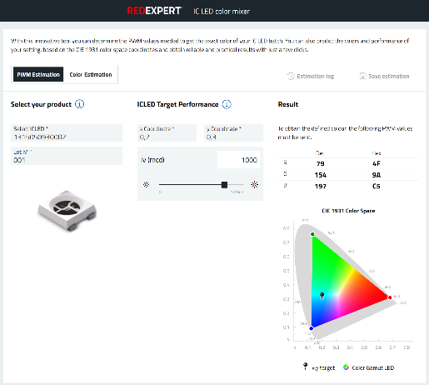
Foto di: Würth Elektronik
È sufficiente selezionare il componente, il bin, il colore e il calcolatore di colore ICLED REDEXPERT fornirà i valori per il controllo PWM.

Informazioni sul gruppo Würth Elektronik eiSos
Il gruppo Würth Elektronik eiSos è produttore di componenti elettronici ed elettromeccanici per il settore dell'elettronica e lo sviluppo delle tecnologie per soluzioni elettroniche orientate al futuro. Würth Elektronik eiSos è uno dei maggiori produttori europei di componenti passivi, attivo in 50 Paesi, con stabilimenti in Europa, Asia e America settentrionale che riforniscono una clientela sempre crescente a livello mondiale.
La gamma di prodotti comprende: componenti passivi, moduli di potenza, isolatori digitali, optoelettronica, componenti elettromeccanici, soluzioni di gestione termica, sensori e moduli wireless. Il portafoglio è completato da soluzioni personalizzate.
La disponibilità a magazzino di tutti i componenti del catalogo senza limite di minimo d'ordine, i campioni gratuiti e l'elevato supporto dei nostri dipendenti specializzati e addetti alle vendite, così come la vasta scelta di strumenti per la selezione dei componenti, caratterizzano l'orientamento all'assistenza del gruppo, unico nel suo genere.

Würth Elektronik fa parte del gruppo Würth, leader mondiale nell’ambito dello sviluppo, della produzione e della commercializzazione di materiale di montaggio e di fissaggio e offre impiego a circa 7500 dipendenti. Il Gruppo Würth Elektronik ha registrato un fatturato di 1 miliardi di Euro (tutte le cifre si basano sui risultati preliminari per il 2024).
Würth Elektronik: more than you expect!
Per ulteriori informazioni consultare il sito www.we-online.com

Per ulteriori informazioni:  Würth Elektronik eiSos GmbH & Co. KG  Sarah Hurst  Clarita-Bernhard-Strasse 9  81249 München  Germania  Telefono: +49 7942 945-5186  E-Mail: sarah.hurst@we-online.de  www.we-online.com | Contatto per la stampa:  HighTech communications GmbH  Brigitte Basilio  Brunhamstrasse 21  81249 München  Germania  Telefono: +49 89 500778-20  E-Mail: b.basilio@htcm.de  www.htcm.de

